- 政府活动的经济基础与财政职能
- 帕累托效率，是指在既定的个人偏好、生产技术和要素投入量下，资源配置已达到了这样一种境地：无论任何改变都不可能使一个人受益而其他人不受损。
- 帕累托改进（Pareto Improvement）是指在个人偏好、生产技术和要素投入量既定的条件下，在没有任何一个人的情况变坏的情况下，通过改变资源配置使得至少一个人的情况变好，此时的社会资源配置效率也就得到提高。
- 公平的评判标准：（1）功利主义标准。是边沁提出来的。该标准认为，整个社会福利是每个人的效用之和；而社会福利的最大化，也就是总福利的最大化和平均福利的最大化。（2）罗尔斯标准。1971年在《正义论》个社会的公平状况，取决于这个社会中生活处境最差的那个人。将富人收入转移给穷人，最不幸的人境况得到改善，也就增进了社会的总体福利。 （3）福利经济学标准。
- 对公平的衡量主要采用两种方式：基尼系数、 贫困指数。三角形OFE的面积（A+B），称为基尼系数。基尼系数在0与1之间取值，如果基尼系数为0，表示收入分配的完全平等，如果为1，表示收入分配的完全不平等。收入分配越趋向平等，洛伦兹曲线的弧度就越小基尼系数也相应越小；反之，当收入分配越趋向不平等，洛伦兹曲线的弧度就越大，基尼系数也就越大。
E
X家庭累计百分比
收入累计百分比 Y
100%
80%
60%
40%
20%
100%
80%
60%
40%
20%
O
A
B
- 贫困指数（Poverty Index）是指处于贫困线以下的人口占社会总人口的比例。贫困指数越大说明贫困者越多，收入分配相应也就越不公平；反之，贫困指数越小，收入分配越公平。
5、市场失灵：在市场已经充分发挥资源配置的作用下，仍不能带来经济效率和满意的收入分配的各种情况。市场失灵的原因：竞争失效、 自然垄断 、公共产品、外部效应、不完善市场、不完全信息、宏观经济效率失衡、收入分配不公平、偏好不合理。竞争失效是指由于产品质量和交易成本是个别厂商影响市场的能力不同从而竞争失效。
- 政府失灵： 由于存在政府内在的缺陷而导致政府干预的低效或无效，无法实现社会福利最大化和资本的最优配置。即政府不能实现帕累托效率，且不能以公平的方式再分配收入。原因：不完全信息、公共决策中的经济人行为与公共利益的差异（官员也是经济人，最大限度的追求最大利益）、政府决策机制的缺陷、政府运行效率问题、寻租（通过行政法律手段，维护既得利益或对既得利益进行再分派）。矫正政府失灵：立宪改革（约束政府权力）、恢复竞争、政府改造、社会监督。
- 政府活动的范围：阻止垄断，维护有效竞争、矫正外部效应、提供公共产品、培育市场、健全市场体系、克服信息不完全、调节宏观经济、实行收入公平分配、纠正不合理偏好。
- 财政职能：（一）资源配置职能。就是指财政通过参与财力分配来实现资源优化配置的功能。主要内容有：（1）调节社会资源在不同地区之间的配置。（2）调节社会资源在各行业、各部门之间的配置，形成合理的产业结构。（3）调节社会资源在政府部门和非政府部门之间的配置。资源配置职能的手段和机制： 政府支出 、财政税收 、公债。（二）收入分配职能。是指财政运用多种方式参与国民收入的分配和调节，以期达到收入分配的经济公平和社会公平的职能。换句话说，就是通过财政收支政策，对国民收入和社会财富进行再分配，使之符合社会普通认可的公平或合理的标准。收入分配职能的主要内容：调节企业的利润水平、调节居民个人的收入水平。收入分配职能的手段和机制：转移支付、财政税收、各种收入政策
、各种支出政策。（三）经济稳定与发展职能。执政府通过对财政政策的制定、实施和调整，对生产、消费和储蓄及投资发生影响，达到充分就业、物价稳定和国际收支平衡三个目标。经济稳定职能的主要内容：调节社会总供求总量上的平衡、调节社会总供求结构上的平衡。经济稳定职能的手段和机制：自动稳定器、相机抉择财政政策、预算收支政策、通过投资、补贴和税收等手段，加快农业、能源、交通运输等公共设施的发展，加快产业结构转换，保证国民经济稳定发展。

第 三 章 公 共 品 理 论
1、公共品的两个基本特征：（一）非排他性。指的是一旦产品被提供出来，不可能排除任何人对它的同等消费。（二）非竞争性。一旦产品被提供，增加一个人的消费不会减少其他任何消费者的收益；也不会增加社会成本，其新增消费者使用该产品的边际成本为零。
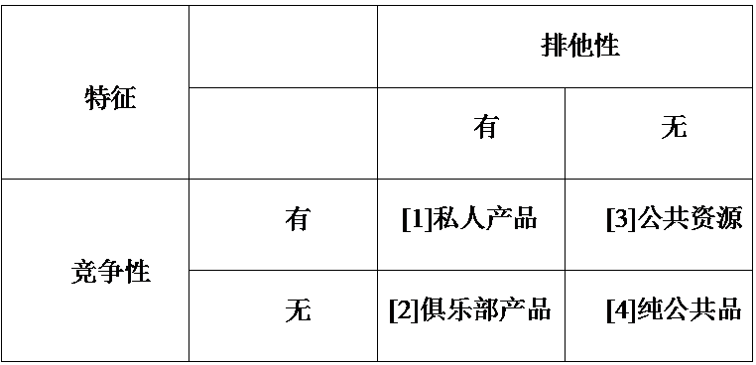
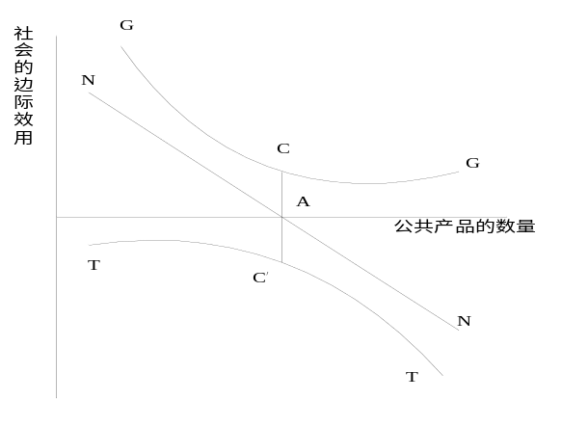2、纯公共品供给的均衡分析：一、庇古模型。假定：每个人都从公共品的消费中受益（获得效用），但效用是递减的；同时，个人为了享受公共品，必须缴纳税收；纳税会给纳税人（即公共产品的消费者）带来负效用。认为，公共品应该持续提供到最后一元钱所得到的正边际社会效用等于为最后一元公共品而纳税的负边际效用相等时。
GG公共品带来的正边际社会效用
TT纳税带来的负边际社会效用
NN边际社会净效用
A公共提供最佳提供处
个人对公共品提供水平需求的决定条件，即个人对公公平的消费的边际效用等于纳税的边际负效用。
二、鲍温模型。私人产品和公共品的市场需求曲线的差别主要体现在，私人产品的市场需求曲线是个人需求曲线的横向相加，而公共品的市场需求曲线是个人需求曲线的纵向相加。之所以出现这种差异，是因为私人产品和公共品的基本特征，即私人消费性与共同消费性决定的。个人A和B所消费的公共品数量之所以一样，是因为一个人对公共品的消费不会影响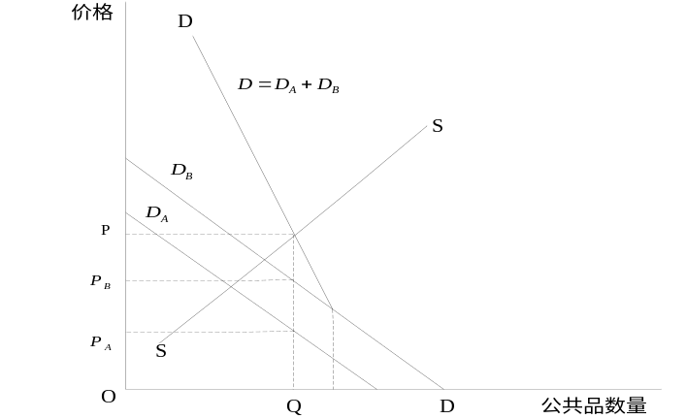其他人对该公共品的消费。公共品的需求曲线是虚拟的。市场无法直接提供公共品的实际需求信息。这里所假定的某人对公共品的需求曲线，只是模拟市场做出的。公共品的需求和供给图中向下倾斜的虚拟需求曲线，表明个人的公共品的边际效用也是递减的。站在不同的角度，可以得出纯公共品有效提供必须满足三个条件。
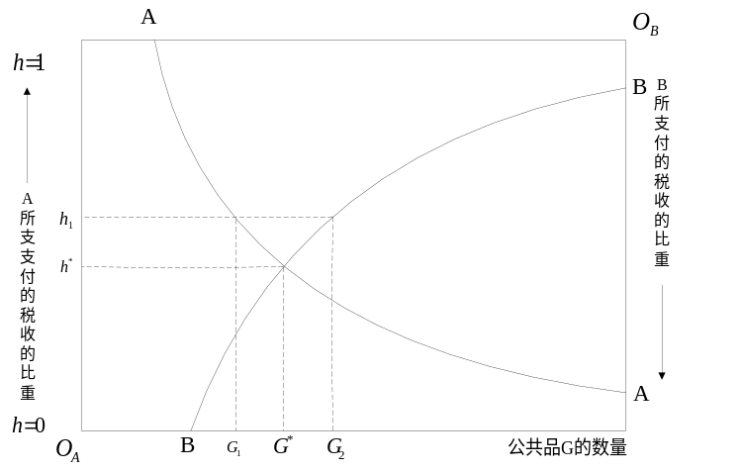三、威克塞尔——林达尔模型。模型重在说明公共品的供应是由社会中的个人经过讨价还价和磋商来决定的。其最佳条件是每个人所愿意承担的成本份额之和等于1。更多地考虑了政治过程对公共品提供的影响。该模型试图找出民主社会中公共品的合理水平，以及在不同的人之间如何分摊公共品的成本问题。在点h*处，A和B都同意公共品的产出水平为G*，且A支付税收份额h ，B支付1- h。 h*和G*的组合被称为林达尔均衡，相应的税收价格就是林达尔价格。这样的结果是A和B一直通过的。这是一种纳什均衡。它意味着任何人或一组人，如果改变配置都将使处境变坏，就会阻止这种结果发生。因此，林达尔均衡实现时达到了帕累托最优。
- 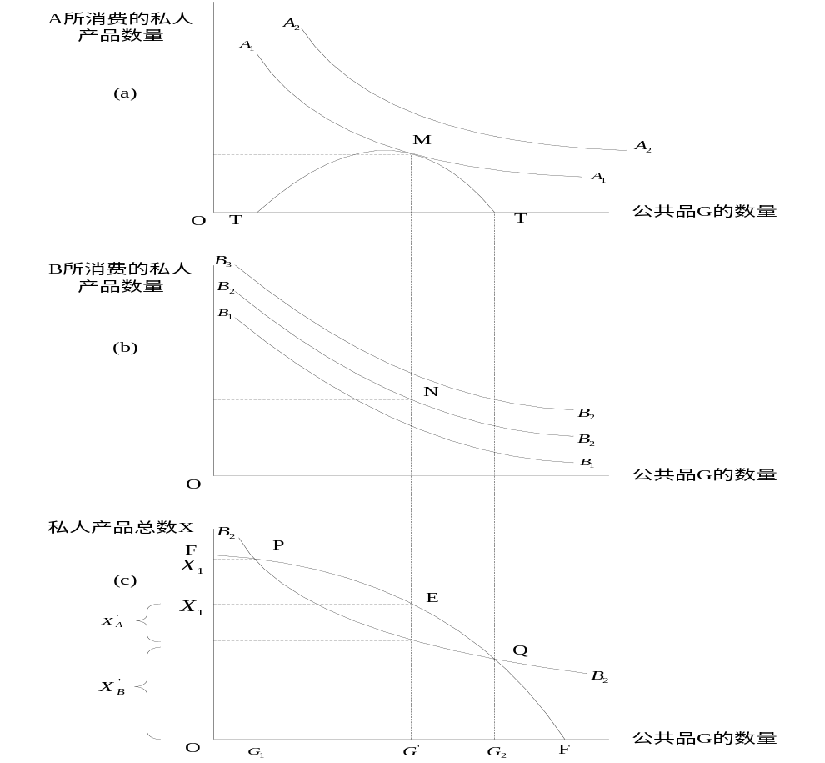纯公共品的一般均衡分析。萨缪尔森提出了公共品提供的一般均衡模型。他假定社会有两名消费者（A和B）和两种产品（私人产品X和公共品G），其生产可能性组合既定，消费者的偏好既定。现在寻求公共品的最优提供条件。一般均衡分析的结果是：消费上的边际替代率等于生产上的边际转换率之和。这就是著名的公共品提供的萨缪尔森条件。

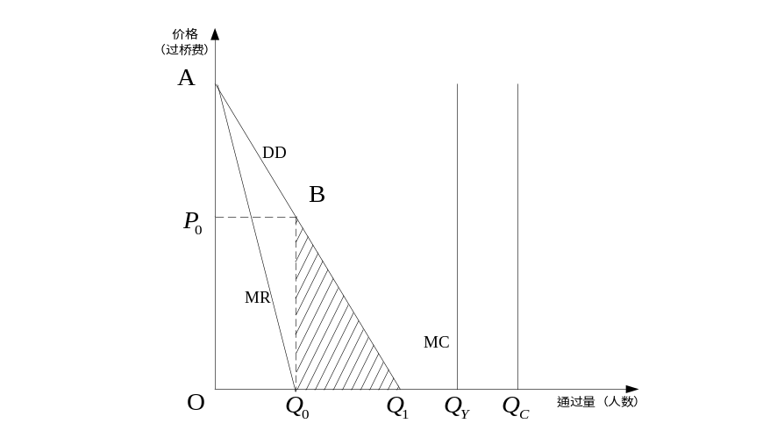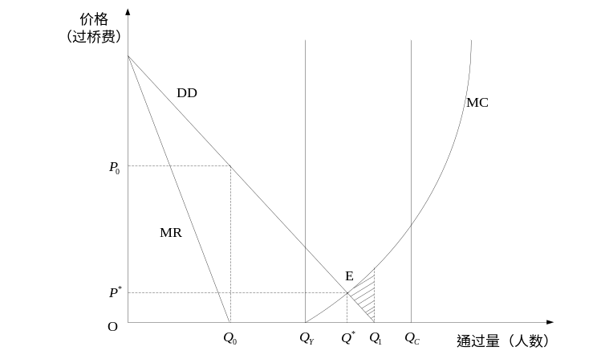3、混合公共品供给的均衡分析：俱乐部产品的基本特征和提供。俱乐部产品是具有非竞争性和排他性的非纯粹公共品。在某一消费量的约束之内许多人共同消费，单个消费者的消费质量不受消费者人数增加的影响，但当消费者人数超过了一定的规模就会发生拥挤；同时对消费者的收费是可行的。俱乐部产品的最优供给：1.边际生产成本和边际拥挤成本都为零的产品。为避免 （图中阴影部分）这种福利损失，这类产品应由政府免费提供，用同一征税的办法筹集资金，以弥补造桥的直接固定成本。出于与公共品最优供给类似的考虑，造桥的直接固定成本应在消费者之间按照收益情况进行分摊，然而在显示偏好问题不能很好解决的情况下，该产品实际上应免费提供。2.边际生产成本为零、边际拥挤成本不为零的产品。有些产品的边际生产成本为零，但随着消费者人数的增加会出现拥挤现象，也就是其边际拥挤成本不为零。当某项产品和服务在消费上具有排他性时应充分考虑以收费的方式来为之筹集资金。收费一方面可以使得消费在适用该项产品和服务时认真地对效益和成本进行权衡，防止因过度消费而造成的资源浪费；另一方面又可以减轻政府采取税收方式筹集资金和压力，并把税收成本和因税收引起的效率损失限制在一个较低的水平上。
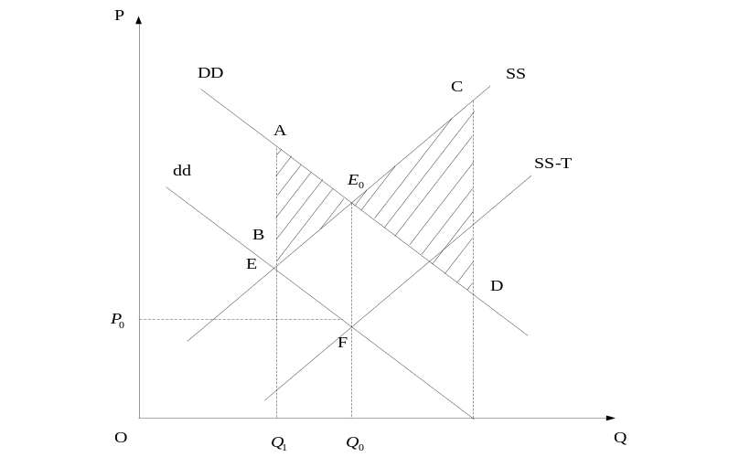二、公共资源的特征和提供。具有竞争性和非排他性的一些公共资源属于非纯粹的公共品，可称之为准公共品。这些产品所提供的利益的一部分由其所有者享用，是可分的，从而具有私人产品的特征，但其利益的另一部分可由所有者以外的人享用，是不可分的，所以又具有公共品的特征，这种现象称为利益的外溢现象。将公共提供与市场提供相结合可以使这种效率损失减少。但另一方面，它需要征税以筹集补贴资金。在这一过程中会产生一定的税收成本和效率损失，政策的选择取决于这种混合提供方式所弥补的效率损失与由此而产生的税收效率损失的相对大小。

- 外部性及其矫正
- 外部性：一实体的行为对其他实体的福利产生了影响，却没有为之付费或收费，则此时就产生了外部性。外部性是市场机制以外的人与人之间相互的经济关系。UA=UA(X1,X2,X3,…,Xn,Y1)，外部性破坏了福利经济学第一定理，使得均衡没有效率。
- 外部性图解：

- 外部性矫正：一、市场机制对外部性的矫正。（一）一体化与外部性矫正。当存在外部性时，初始的交易双方表现为一方受益，而另一方受害，一体化的做法是通过扩大实体规模， 组织一个足够大的经济实体将外部成本或收益内部化，从而纠正外部性带来的效率损失。（二）科斯定理与外部性矫正。产权归属于谁并不重要，只要有人被授予产权，那么政府就没有必要再进行干预，市场中交易的双方将自动形成均衡。科斯定理只适用于在外部交易成本为零的情况下的少数外部性。（三）社会道德约束与外部性矫正
数量
需求曲线
(边际收益)
供给曲线
(边际私人成本)
边际社会成本
价格
价格
边际社会成本
需求曲线
（边际收益）
边际社会收益
数量
产量
MD
MPC
MB
MSC=NPC+MD
Q1
Q2
价格
\
产量
MBx
MBz
MPCx=MPCz
NPCx+d=MPCz+d
X1=Z1
X*
Z*
O
价格

二、政府对外部性的矫正。（一）政府直接管制。指政府通过适当的管制机构进行直接的管理和控制，违法者要遭受到相关法律的制裁。（二）矫正性税收。核心内容在于用税收来弥补私人成本和社会成本之间的差额。图中阴影部分FCJH即为税收总额，恰好等于外部总成本，即由于效率均衡产量下降到4.5，污染成本的价值也下降了，其总额恰好等于外部总成本，此时污染降为零，社会获得 的净收益。

（三）矫正性补贴
矫正性补贴是政府为使消费者在进行决策时将边际收益 或外部边际成本考虑进来而采取的一种支付行为。政府 财政补贴降低了厂商或个人的边际生产成本，从而使供 给量在一定价格下扩大，达到提高资源配置效率的目的。
（四）法律措施
法律措施也是政府纠正外部性的重要手段。正如科斯所言，产权不清不是外部性产生的根源，但是政府明确地界定并保护产权就可以减少外部性的发生。

- 公共选择理论
1、公共选择理论：从研究对象来看，公共选择理论研究的政治的主题，它直接打破了经济、政治间的隔墙，从两者相互影响、相互依从的角度来理解政治市场中的非市场决策。从研究方法来分析，公共选择理论运用的是经济学的研究方法，它试图在一个统一的分析框架内，用经济学的基本假说和分析方法来统一分析人在经济、政治两方面的行为。
- 政治均衡：是指人们（投票单位）在一定的投票规则下就一种或多种公共物品的供给及其成本分摊达成的一致协议。公共物品的供给不存在类似机制，研究表明投票是表露和加总个人公共品偏好的一种较为合理的方法，当然，不同的加总规则可能导致不同的均衡结果。
- （一）一致同意规则，是指一项决策或者议案，须经全体投票人一致赞同和没有任何一人反对，才能获得通过的一种投票规则（二）多数票规则，是指一项议案或决议须有半数或半数以上（大于等于 ）投票人支持才能通过的一种投票规则。
3、阿罗不可能定理：个人偏好的社会选择机制，在多数票规则下并不是不能达成一致协议，而是指不能达成唯一均衡的协议。
4．中间投票人定理：只要投票者的偏好是单峰的，那么在多数票规则下就必定会出现唯一的均衡结果，而且这个均衡结果与中间投票人的第一偏好正好相等 。
5、政党目标：在多数票规则下，政党的直接目标就是赢得选票，从而当选执政。
6、利益集团就是指任何一个力图影响公共政策的组织，它由共同经济利益的投票人所组成。
作为政治中的重要力量，利益集团与政党的最大区别就在于其领袖不参与角逐政治职位，但他们通常进行政治游说活动，对政治家、官僚和选民施加适当的压力，力争通过对自己成员有利的政策。
7、官僚：政府的建立也就意味着官僚的建立，官僚是一个被人格化了机构，尽管它不是微
观具体的个体官员，但它同个体一样具有动机和目标。

8、寻租
公共品年产量
公共品年产量
收益或成本
收益或成本
- 财政支出一般理论
- 财政支出 ：各级政府履行其必要职能所进行的各项活动的成本，包括为提供公共产品以及实现收入分配而进行的转移支出。
- 财政支出的原则：（一）效率原则，资源配置的关键问题是怎样在公私部门之间配置资源，保证双方都获得合理的供应，既不妨碍私人部门的发展，又能满足公共部门的需要，从而使社会效益最大化。（二）公平原则，同等情况同等对待，不同情况不同对待。（三） 稳定原则，是指财政支出应促进社会经济的稳定发展。
- 财政支出的规模与结构：衡量指标主要有：（1） 绝对量指标，一个国家在一定时期内（通常为一个 财政年度）财政支出的货币价值总额。（2） 相对量指标，从衡量政府财政活动规模角度来说，财政收入/GDP和财政支出/GDP都可作为衡量指标。
- 财政支出增长率:
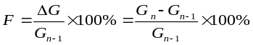

财政支出的弹性系数 :
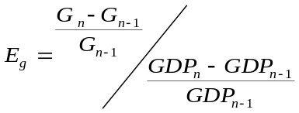

财政支出的边际倾向:
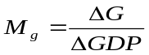

影响财政支出规模的因素：1．经济性因素 经济发展的水平、经济体制的选择、政府的经济干预政策2．政治性因素 政府职能的扩大、政局是否稳定和是否存在非正常事件、政府机构设置及其工作效率的高低 3．社会性因素 人口状况、文化背景。
影响财政支出结构的因素：政府职能及财政资金供给范围、经济发展水平、政府在一定时期的社会经济发展政策、国际政治经济形势等。
- 我国财政支出的结构分析及其优化：我国目前处在社会主义市场经济发展的初级阶段，经济增长无疑是政府追求的主要经济政策目标。随着社会主义市场经济体制的建立，政府的经济管理职能日渐弱化，社会管理职能日益加强。我国的经济建设支出占财政支出的比重基本上呈逐年下降的趋势。社会公共管理支出占财政支出的比重则大幅度上升。但在社会管理支出的增加原因中，有合理的因素也有不合理的因素。其合理的因素表现在社会文教费的增长上。不合理的因素表现在行政管理费的增长上。随着社会的发展，经济活动日益增多，行政管理支出增加是必然的。但是，自改革开放以来，我国的行政管理费增长速度过快，结构变化也不尽合理。鉴于我国的情况，优化财政支出结构的基本思路是：一是随着社会主义市场经济体制的建立，市场在资源配置方面的作用将日益增强，企业将取代政府成为投资主体，国家用于经济建设的投资主要用来调节产业结构和进行宏观经济调控。二是保证各级政府正常履行管理职能所需的行政管理经费，在支出总量保持适当增长的同时，必须确定行政经费的合理规模，通过转变政府职能、机构改革、精兵简政、人员分流、提高办事效率等措施进一步压缩行政经费开支，降低其比例。三是调整和优化文教科卫支出结构。四是进一步建立和完善社会保障体系，尽快开征社会保障税，建立社会保障预算，增加社会保障支出，加快社会保障事业的发展，减轻企事业单位的负担，切实改变“企业办社会”的局面，为改革深入提供强有力的保障。 五是缩小财政补贴范围，严格补贴程序，减少补贴金额。
- 财政支出不断增长的理论解释：一、瓦格纳法则。 随着人均国民生产总值的提高，财政支出的相对规模不断提高。随着经济与社会的发展，政府原有的职能不断扩大，新的职能陆续出现。于是随着国家职能的扩展，政府所从事的各项活动不断增加，所需的经费也就会相应上升。二、梯度渐进增长理论。内在因素和外在因素的作用相互交替，才导致财政支出规模呈梯度渐进增长。认为在社会的激变后的公共支出仍将保持激变期间的增长态势。三、经济发展阶段增长理论。强调作为社会基础设施提供者的政府在经济发展中的作用，强调在不同的经济发展阶段中政府作用发挥的不同强度。该理论根据经济发展不同阶段的不同需要，解释了财政支出增长的原因。四、鲍莫尔法则。随着时间的推移，既定数量的公共产品价格相对于既定数量的私人产品之间的价格会上升，如果对于公共部门活动的需要是无弹性的，就必然造成财政支出不断增长的趋势。五、收入再分配论。低收入者利用政治制度进行有利于他们自己 的收入再分配，使得政府支出增长。

- 购买性支出
1、购买性支出：政府为维持其职能运转和投资的需要，以普通消费者的身份在市场上购买日常政务活动所需或国家投资所需的商品和劳务。消耗性支出（消费性支出）：为维持职能运转而进行的支出。具体包括行政管理支出、国防支出、文化教育支出、科学研究支出、医疗卫生支出等。投资性支出：政府为进行投资而在市场上进行购买活动所需的支出。
2、行政管理支出和国防支出不具有排他性，在效用享用上也不具有可分割性，属于完全公共品。教育和科技属于混合型公共品（准公共品）。一方面，它们为直接投资人带来收益；同时，它们又具有正的外部效应，能为整个社会带来收益。卫生事业按其支出所获得的利益能否私人化分为两大部分：一是医疗服务，这部分支出的利益主要由个人获得二是公共卫生服务，这部分服务体现的利益主要是社会化的，很难区分受益人来进行费用补偿，具有较强的公共属性。

- 转移性支出
1、社会保障制度至少应包括8项内容：医疗补助、疾病补助、失业补助、老年补助、工伤补助、家庭补助、残疾补助和遗属补助等。可概括为两大类型：一是社会保险，二是社会福利。
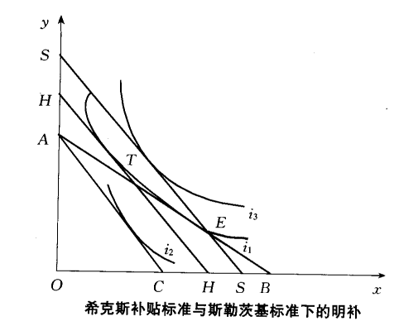
2、财政补贴的种类：（一）按照财政补贴的项目划分：1.价格补贴2.企业亏损补贴3.财政贴息4.进出口补贴5.公用事业补贴。（二）按照财政补贴的透明度划分：1.明补2.暗补与明补相比，暗补有以下几个特点。第一，暗补改变了市场相对价格。第二，暗补比明补显示更多的分配不公平。第三，暗补的针对性强。（三）其它划分方式1. 按照财政补贴的对象划分（1）对生产者的补贴（2）对商业企业的补贴（3）对消费者的补贴2.按照财政补贴的内容划 分：(1)现金补贴 （2）实物补贴。

3、税收支出（Tax Expenditure），即政府不通过预算对当事人进行转移支付，而是通过税收的扣除、抵免或不予计列等方式来减少当事人的税收负担，达到与转移支付同样的目的。税收支出项目形式大致有：税收豁免、纳税扣除、税收抵免、优惠税率、延期纳税、盈亏相抵、加速折旧、退税。
- 社保资金来源：企业个人负担、国家资助及社会捐助三个方面。

- 财政收入一般理论
- 在我国，政府收入被肢解为预算内收入、预算外收入和制度外收入三部分。一般所称财政收入指的是预算内收入。
- 财政收入结构：（一）财政收入的形式结构，是按照财政收入的形式分类，由不同形式的财政收入在总财政收入中的占比所形成的结构，它往往与一国的政治体制、经济发展所处的阶段等因素有关。（二）财政收入的产业结构，从三次产业的构成来分析，由于不同产业的税收收入贡献率不同，产业结构的状况决定着税源分布结构，进而影响财政收入的大小，一般而言，三次产业中第一产业的贡献率最低，第二和第三产业的税收贡献率相当。（三）财政收入的区域结构，从财政收入的区域结构来看，在其他条件不变的前提下，财政收入与区域经济发展水平呈正相关关系，反过来，促进区域经济协调发展的政策也能带来财政收入的增长。
- 影响财政收入的因素：（一）经济因素。首先经济发展水平是国家财政收入的决定性因素;
其次，技术水平也是影响财政收入规模的重要因素;第三，作为经济因素，价格将是影响财政收入的一种重要因素.二）制度因素.在经济因素既定的条件下，财政收入的规模取决于既定的制度，它既与政治体制有关，同时也与具体的分配政策、分配制度和财税制度有关。（三）社会文化因素。

第十一章 税收原理
1、税收的定义与特征：它是国家为向社会提供公共品，凭借行政权力，按照法定标准，向居民和经济组织强制地、无偿地征收而取得的财政收入。税收具有强制性、无偿性和固定性三大形式特征。
2、课税原则：（一）古典课税原则1．配第的课税原则，威廉·配第代表作《赋税论》与《政治算术》，围绕公平税负这一基本观点2．斯密的课税原则，斯密是历史上将课税原则上升到理论高度，明确而系统地进行阐述的第一人。（1）平等原则（2）确实原则（3）便利原则
（4）最少征收（费用）原则。3．瓦格纳的课税原则，（1）财政收入原则。充分原则、弹性原则（2）国民经济原则。慎选税源原则、慎选税种原则（3）社会正义原则。普遍原则、平等原则（4）税务行政原则。确实原则、便利原则、节省原则。（二）现代课税原则1．税收效率原则，税收经济效率、税收行政效率。2．税收公平原则，纳税人所承担的税负要与其经济状况相适应，并使各个纳税人之间的税负水平保持均衡。
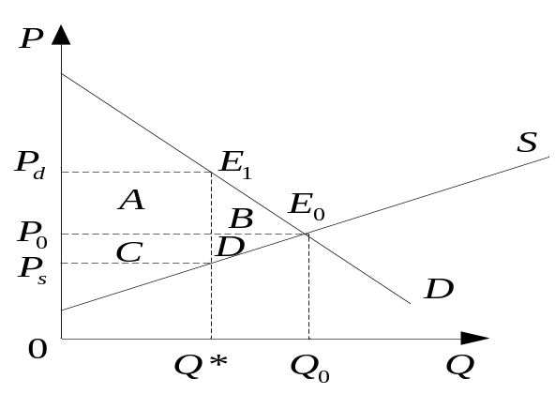3、税收中性：税收中性是指政府课税不应干扰或扭曲市场机制的正常运行，也就是不能影 响私人部门原有的资源配置状况。

税收的额外负担指因政府征税活动带来收入部分的费用损失，这是由于征税改变价格，从而干扰了由市场决定的纳税人消费、生产等方面的选择行为，进而使得资源配置偏离了最优状态引起的。

4、最适课税理论：拉姆赛使用数学的最优化方法和福利经济学等理论进行的再研究（《对税收理论的贡献》，1927）。它侧重于规范性研究，指出最优税制应具备的特征包含人们的价值判断。用于研究税制设计应当满足什么样的条件，才能在既达到一定的公平目标并取得一定的税收收入的情况下，又使得税收的额外负担最小的理论。核心是寻找公平和效率两者之间的平衡，以最大化社会福利。三种要求：（1）税收公平的要求；（2）减少征收费用的要求；（3）减少抑制性效应的要求。
5、税收的经济效应：一、税收与生产活动。替代效应和收入效应。
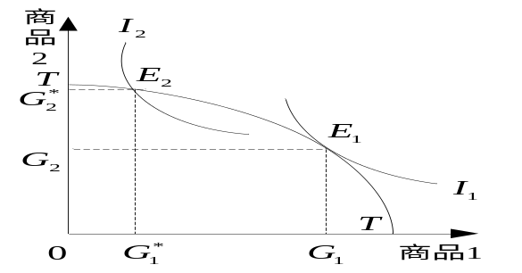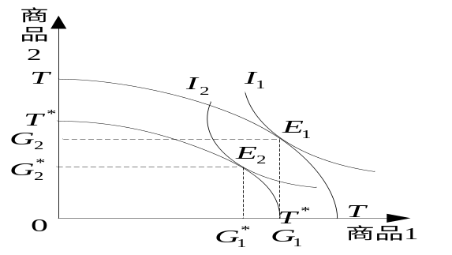

]
]

二、税收与消费选择。政府征税会影响消费者的可支配收入和商品的相对价格水平，进而影响消费者的消费抉择，税收对消费者的这种影响可以分为替代效应与收入效应。
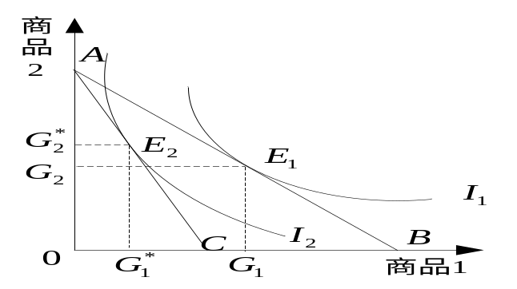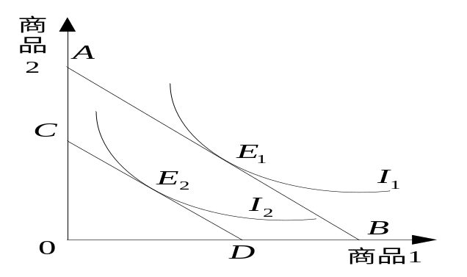

三、税收与私人储蓄。储蓄是经济主体为满足未来消费而放弃即期消费的一种资金安排。由于储蓄是投资的资金来源，因而储蓄规模对投资数量有很大的制约作用，并影响经济增长。税收的储蓄效应就是税收对纳税人储蓄行为的影响，税收的储蓄效应同样可以区分为收入效应和替代效应。
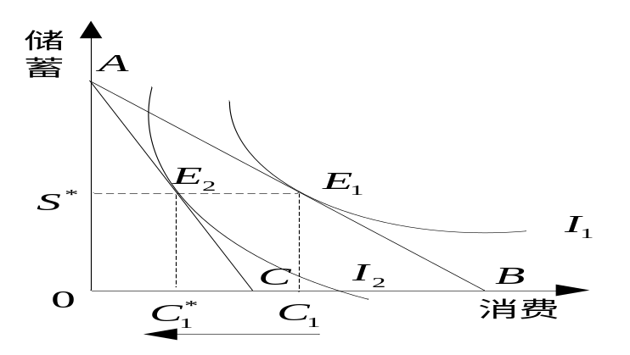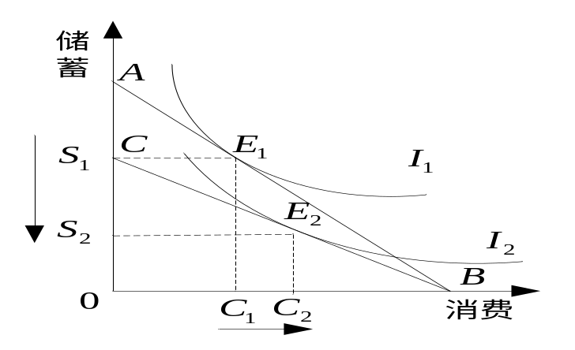

四税收与私人投资；五税收与劳动供给。
- 税负转嫁与归宿：税负转嫁指纳税人利用市场供求关系，通过提高商品销售价格或压低商品购进价格等办法，将应纳税款转给他人负担的一种经济行为。税负转嫁出去后，并不会凭空消亡，最终还是要由一定的人来负担，这就是税收归宿。税收归宿就是指税收负担的最终落脚点或税负转嫁的最终结果。
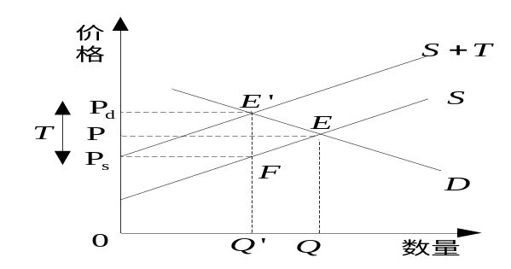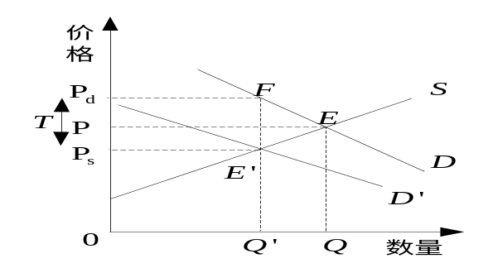7、税收归宿的局部均衡分析：西方经济学界把供求弹性原理应用到税收转嫁与归宿的分析中，认为课税商品或生产要素的供求弹性是决定税负能否转嫁及转嫁程度的关键因素。现实中税负完全不能转嫁或完全可以转嫁的情况基本上不存在，常见的都是部分转嫁的情况，至于转嫁多少的问题由供求双方对价格变动的敏感度决定，即供求弹性决定。一般地，如果需求弹性大于供给弹性，税负向后转嫁或不能转嫁的部分较大，税收会更多地落在生产者或要素提供者的身上。如果需求弹性小于供给弹性，则税负更大部分将向前转嫁，税收会更多地落在购买者一方。

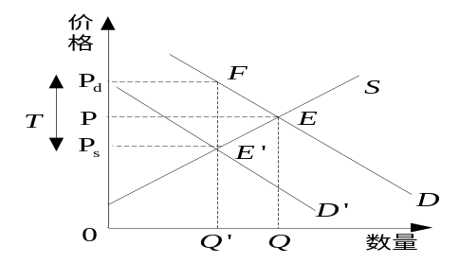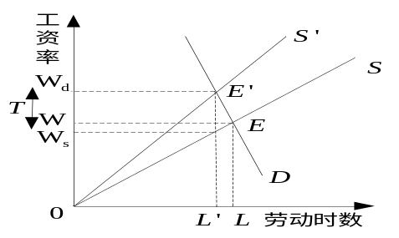课于需求方的从量税的转嫁与归宿 课于供给方的从量税的转嫁与归宿

从价税的税负转嫁与归宿 劳动的供给弹性大于需要弹性时工资课税的归宿
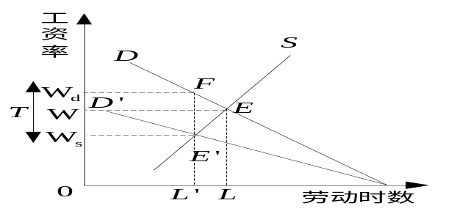

劳动的供给弹性小于需要弹性时工资课税的归宿

第十四章 公债及其管理
1、公债是政府以其信用为基础，根据借贷原则，通过借款或发行债券的方式获得财政资金而形成的债务。公债是国家信用的重要组成部分。公债根据主体层次不同分为中央公债与地方公债，中央公债又叫国债。在中国由于预算法禁止地方政府发债，因此，公债一般就是指国债。（二）特点：从债务人的角度来看，公债收入属于一种特殊的财政收入，与税收收入比有三大特点：（1）购买的自愿性（2）资金的有偿性（3）发行的灵活性
从债权人的角度来看，具有三大特点：（1）持有的安全性（2）投资的收益性（3）交易的流动性。公债的功能：弥补财政赤字、筹集建设资金、调节经济发展。
- 李嘉图等价定理的含义：三层含义第一，为某特定目的，比如战争，课征二千万镑税收和发行二千万镑公债，都是使一国的生产资本减少二千万镑；第二，因发行公债而产生的每年利息支付只是社会财富的再分配，不改变一国的财富总量；第三，举债或课税损失的二千万镑一样使该国生产劳动者的收入下降，对降低居民消费的影响是相同的。李嘉图等价定理可论述为：无论是以增税还是发债来增加收入，两者的经济效应是一样的，即居民的消费与投资都发生一样的变化。因为公债是延迟的纳税，最终由未来的增税来偿还发行的公债。
- 公债的挤出效应：公债的挤出效应就是指政府发行公债所引起的民间消费或投资减少的作用。IS-LM模型下公债的挤出效应：
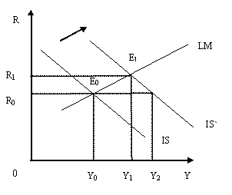

公债的其他经济效应：资产效应需求效应、挤出效应、收入效应、供给效应、收入分配效应、流动性效应、利息率效应、经济增长效应。
5、衡量公债规模的相对量指标主要有：（一）公债负担率指一定时期的公债累积额占同期国内生产总值的比重，即公债余额与GDP的比值。公债负担率=（当年公债余额/当年GDP）*100%。（二）公债依存度是用来说明财政支出中有多少是依靠公债来实现支出的，通常是指一个国家当年的公债发行收入与财政支出的比例关系。（1）公债依存度=当年公债发行额/（中央财政支出+还本付息支出）；（2）公债依存度=当年财政赤字（当年发行额-还本数）/中央财政支出（本级支出）；（3）公债依存度=当年赤字/全部财政支出。（三）公债偿债率是指当年到期还本付息的公债总额占当年财政收入的比例。这个指标反映政府财政的还本付息能力。一国政府偿债能力与该国的经济发展水平与财政收入规模有关。公债的偿债率处于7%~15%的范围内是安全的。
6、影响公债规模的因素：经济发展水平、政府职能范围、财政政策选择、货币政策需求、公债管理水平。

第十五章 国家预算与预算管理体制
1、国家预算概述： 国家预算是指经法定程序审核批准的政府年度财政收支计划。国家预算的基本特征：1.法律性2.时效性3.阶段性4.公开性5.完整性。
2、国家预算的编制方法：1.单式预算
2.复式预算
3零基预算的基本思路是：撇开过去的因素，将一切预算项目视作从零开始，着重于系统地评价和审查所有的计划项目和行动，从产出或业绩与成本的角度重新审查各种活动，将所有的计划项目和行动选择排列，从头开始编制预算，以便确定有限资源的分配顺序。
4绩效预算是这样一种预算：它阐述请求拨款是为了达到什么目标，为实现这些目标而拟订的计划需要花多少钱，以及用哪些量化的数据衡量在实施每项计划的过程中取得的成绩和完成工作的情况。
5设计计划预算。它是将目标的设计、计划的拟定与预算的筹编三者相结合而形成的一种预算制度。此项制度以设计为中心，以分析为手段，以提高行政效率为目的，属于产出预算的性质。
6多年预算。是指将多年政府收支预测纳入预算编制和规划程序，以打破预算编制中以一年为期限的限制，用来系统地反映国家预算的收支执行和变化规律。
- 现行的分税制体制：分税制是指在划分中央与地方政府各自事权的基础上，按税种划分各级政府财政收入的一种预算管理体制。特点：（1）各级政府的事权划分非常清晰。（2）中央与地方各有其税收来源和管理权限，且中央财政集中了大部分财政收入。（3）中央与地方各有一套独立的税务机构。（4）各国都有一套比较完善的协调制度，即转移支付制度。
中央固定收入：关税，海关代征的进口增值税，消费税，中央企业所得税。地方银行和外资银行及非银行金融企业所得税，铁道部门、各银行总行、各保险总公司等集中交纳的收入，中央企业上交利润等。外贸企业出口退税。
地方固定收入：营业税，地方企业所得税，地方企业上交利润，城镇土地使用税，个人所得税，固定资产投资方向调节税，城乡维护建设税，房产税，车船使用税，印花税，屠宰税，农牧业税，农林特产税，耕地占用税，契税，遗产与赠予税、土地增值税、国有土地有偿使用收入等。
中央与地方共享收入：增值税(中央分享75％，地方分享25％)资源税(按不同的资源品种划分，大部分资源税作为地方收入，海洋石油资源税作为中央收人)证券交易印花税(中央和上海、深圳各分享50％)。
- 政府间的转移支付：《图》

- 财政政策
1、财政政策的基本概念：狭义的财政政策是指政府为了实现社会总需求与社会总供给的均衡，对财政收支对比关系进行调整的准则和措施的总称。表现为政府依据财政收支与社会总供求的内在联系，通过调整财政收支的对比关系来调节经济总量，以实现社会供求总量平衡和结构协调这一政府宏观调控的目标。
2、财政政策目标：经济增长
充分就业
物价稳定
国际收支平衡
3、财政政策的类型：（一）按照财政收支总量对比的态势,政策财政可分为扩张性、紧缩性和均衡性的财政政策三种类型；
（二）按照财政政策的作用机制不同，可将财政政策分为自动稳定的财政政策和相机抉择的财政政策；（1）汲水政策。按照汉森的财政理论，汲水政策是对付经济波动的财政政策，是在经济萧条时靠付出一定数额的公共投资使经济自动恢复其活力的政策。（2）补偿政策。
4、财政政策的工具：财政支出类政策工具
1．购买性支出
2．转移性支出政策工具
财政收入类政策工具
1．税收
2．公债
政府预算工具
5、财政政策的传导：
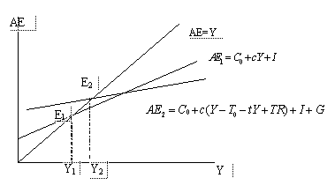

收入—支出模型下的财政政策传导

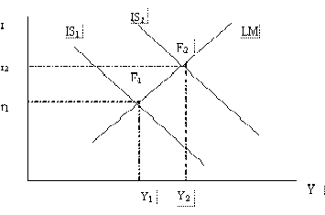
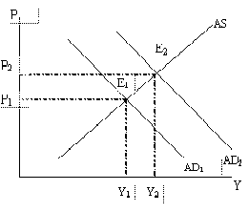

IS—LM模型下的财政政策传导 总供给—总需求模型下的财政政策传导
- 货币政策工具：1．一般性货币政策工具即再贴现政策、存款准备金政策和公开市场政策，也称为传统的三大货币政策工具，所谓的“三大法宝”2．选择性使用的货币政策工具：（1）证券市场信用控制（2）消费者信用控制（3）不动产信用控制。3．其他货币政策工具（1）直接信用控制（2）道义劝说。
- 财政政策和货币政策协调配合的必要性：
财政政策和货币政策功能的差异需要二者协调配合
财政政策和货币政策作用领域的差异需要二者的协调配合
财政政策和货币政策功能的局限需要二者的协调配合
财政资金和信贷资金的相互联系要求二者协调配合
- 财政政策与货币政策协调配合的模式：（一）“双松”模式即扩张性财政政策与扩张性货币政策相配合的模式。措施是财政减收增支形成赤字，政府往往通过扩大财政支出或采用减税的手段以刺激社会总需求；中央银行放松银根，可以通过在公开市场上买进债券、降低再贴现率和调低法定存款淮备金率等货币政策，扩大流通中的货币量，以刺激社会的投资。其结果表现为社会总需求增长快于即期总供给增长，并以此推动经济发展。它适宜于在社会总需求不足，总供给过剩的经济条件下使用。（二）“双紧”模式只能在社会总供给不足、总需求过旺的经济条件下使用。（三）“松”“紧”搭配模式1．松的财政政策与紧的货币政策的搭配这种政策组合的主要目的就是为了在保持经济适度增长的同时，尽可能避免通货膨胀的产生。2．紧的财政政策与松的货币政策折衷政策组合的上安排的存在对社会总需求量以及通货膨胀进行控制的同时，保持经济适度的增长。（四）“双中性”模式它的适用前提是社会总供求关系已处于基本平衡的状态。
- 中国的积极财政政策与稳健的货币政策：一、中国的积极财政政策（一）积极财政政策实施的背景1．东南亚金融危机的对中国外向型经济的巨大影响2．中国正处在经济周期低谷阶段，并出现通货紧缩3．中国经济从“短缺经济”走向“过剩经济”4．就业压力十分严峻（二）积极财政政策的主要内容1．支出政策第一，以增发长期建设国债作为筹措资金的主要渠道。第二，加大政府对基础设施的投资。第三，以提高中低居民收入水平和社会保障水平为主。2．收入政策3．预算政策（三）积极财政政策的成效1．拉动了经济增长2．推动了外贸出口3．促进了经济结构的调整4．缓解就业压力，支持了社会保障体系的建设
5．改善了人民群众的生活质量。二、中国稳健的货币政策（一）实施稳健的政策的原因1．中国货币供应存量偏多2．企业特别是国有企业负债率过高，贷款有效需求不足3．中国经济的主要问题是经济结构失衡，而主要不是货币供应不足（二）稳健货币政策的主要内容
1．灵活运用货币政策工具，保持货币供应量适度增长2．及时调整信贷政策，引导贷款投向，促进经济结构调整3．发挥货币政策确保金融稳定的作用，基本实现了货币政策直接调控向间接调控的转变。（三）稳健货币政策的实施效果1．保证了货币供应量和贷款增长与经济发展基本相适应2．信贷结构发生积极变化，促进了经济结构调整3．金融监管得到加强，贷款质量有所提高4．国际收支状况良好，人民币汇率保持稳定。（四）稳健的货币政策对积极财政政策的支持作用1．稳健的货币政策为积极财政政策提供了稳定的金融环境
2．稳健的货币政策为积极财政政策提供了强有力的信贷支持3．稳健的货币政策为积极财政政策的扩大内需求提供了支持。

欧债危机：

